100-lecie urodzin wielkiego Polaka – papieża Jana Pawła II
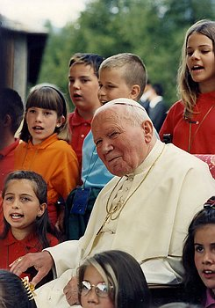

Kilka słów Ojca Świętego Jana Pawła II do dzieci:

„Prawdą jest, że Pan Jezus oraz Jego Matka wybierają często właśnie dzieci, ażeby powierzać im sprawy wielkiej wagi dla życia Kościoła i ludzkości.
Jakże ogromną siłę ma modlitwa dziecka! Staje się ona czasem wzorem dla dorosłych: modlić się z prostotą i całkowitą ufnością, to znaczy zwracać się do Boga tak, jak czynią to dzieci.
Człowiek nie może żyć bez miłości. Jest wezwany do miłości Boga i bliźniego.
Niech ta miłość, właśnie dzięki wam, drodzy chłopcy i dziewczęta, rozszerzy się na wasze otoczenia i na cały świat.
Niech ta miłość dotrze do wszystkich, którzy jej szczególnie potrzebują: zwłaszcza do cierpiących i zapomnianych.
Bóg wzywa nas, byśmy naprawiali to zło, współdziałając z Jego wspaniałym zamysłem wobec każdego człowieka i całej ludzkości. Jezus potrzebuje także was do tego dzieła.”
Powierza wam swoje plany i pyta się: czy chcecie być Moimi przyjaciółmi?
Czy chcecie Mi pomagać w pracy nad tym, by świat stawał się coraz piękniejszy i bardziej gościnny? Czy chcecie być świadkami Mojej miłości w Kościele i w świecie?
Z entuzjazmem odpowiedzcie Mu TAK i nieście radość Ewangelii…
Wasz Papież, Jan Paweł II

Zachęcamy do obejrzenia prezentacji i utrwalenia kilku faktów z życia Ojca Świętego, a także poniższej galerii, którą utworzyły dzieci i młodzież.

18. maja br. przypada 100-lecie urodzin wielkiego, świętego człowieka, papieża
Jana Pawła II, który na zawsze zapisał się w historię naszego narodu i całego Kościoła.

Uczniowie ze Szkoły Podstawowej w Osieku nad Wisłą także uczcili rocznicę urodzin Ojca Świętego, wykonując w czasie nauczania zdalnego, pamiątkowe prace plastyczne na temat: „Jan Paweł II widziany oczami dzieci i młodzieży.”
Niektórzy nawet upiekli tort… na cześć urodzin papieża
Dziękujemy wszystkim Uczniom i Rodzicom za zaangażowanie się w ten projekt.
Opracowały: Anna Melkowska, Katarzyna Tofil

